**КОНСУЛЬТАЦИЯ ДЛЯ РОДИТЕЛЕЙ**

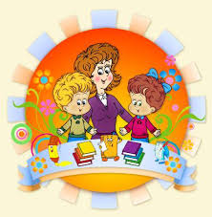**Тема: «Приобщение детей**

**старшего дошкольного возраста**

**к чтению художественной литературы»**

Почему же так важно воспитывать в ребенке грамотного читателя? Почему все семейные усилия следует сосредоточить на этом?

        Ничто так не преображает человека, не выделяет его среди других, как умение по-настоящему читать книги.

Грамотный читатель отличается высоким интеллектуальным уровнем развития, широкими познавательными интересами, грамотной, хорошо развитой, образной речью, как устной, так и письменной, развитой эмоциональной сферой, верными нравственными ориентирами, общественно приемлемыми потребностями и поведением.

Ребенок - читатель умеет быть интересным самому себе, занять себя делом без посторонней помощи, указаний и советов. У него значительные творческие возможности. В процессе взросления он способен к самообразованию, самоусовершенствованию. У него достаточная степень развития таких психических процессов, как память, внимание, воображение.

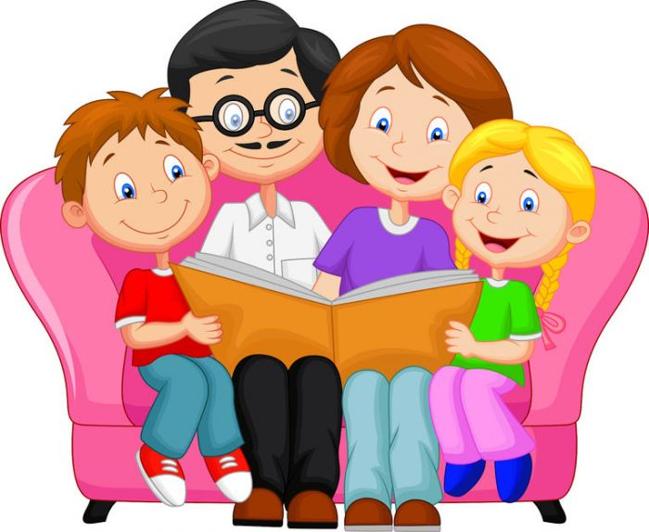        В деле воспитания грамотного читателя неизмеримо велика роль взрослых: матери, отца, бабушки, деда, воспитателя. Процесс воспитания талантливого читателя начинается задолго до его появления на свет. Семья, ждущая ребенка, должна положить начало собиранию новых книг для детской библиотеки или обновлению имеющихся. Желательно, чтобы в домашней библиотеке были разные типы книг для детей раннего возраста.

 Ребенку до года нужны книжки-игрушки, яркие, красочные, с изображением того, что окружает малыша, что легко узнаваемо: домашних животных, игрушек, предметов  детской одежды. Исследователями было доказано, что красочно оформленные книги положительно влияют на развитие мозга ребенка. От них пролагается дорога к серьезному чтению.

        Подрастая, маленький читатель получает другие типы книг: книжку-вырубку, чья обложка вырезана по контуру того предмета или образа, о котором идет речь в тексте, и книжку-панораму, снабженную движущимися фигурками, оживляющими содержание. Это уже настоящие книги, но, покупая их, нужно смотреть, чтобы текст там был настоящим, авторским, не порченным по воле издателей.

        Целесообразно иметь в домашней библиотеке книжки - элерманы – книжки, листы которых сделаны из картона. Ребенок, предупрежденный вами о том, как следует обращаться с книгой, не будет бояться нечаянно разорвать страницу книжки - элермана  или измять ее.

        В вашей библиотеке хорошо бы иметь разные виды детской литературы - прозу, поэзию, драматургию; разные жанры – рассказы, авторские сказки, стихи, повести, романы - сказки. Здесь же должны быть собраны и фольклорные жанры – народные сказки, как русские, так и зарубежные, песенки, потешки, считалки, загадки и т.д.

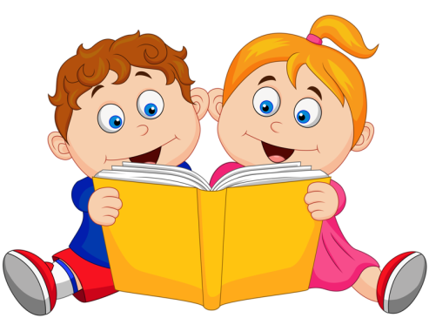

        Но подборка книг не должна быть стерильной. Ребенок не должен читать только о хорошем, уютном и симпатичном. С раннего возраста ему надо показывать многообразие жизни, поэтому покупайте ребенку книги о непростой истории нашего государства, войнах и походах, о непростых, а порою и трагичных человеческих отношениях.

Не стоит формировать у ребенка пристрастие к чему-то одному: фантастике или приключениям, сказкам или стихам. Надо читать все, находить интересное в многообразии. Не стоит также собирать книги только одного автора, каким бы достойным он ни был. В детской библиотеке должна быть как русская, так и зарубежная литература.

        Ребенок-дошкольник является своеобразным читателем. Во-первых он воспринимает литературу на слух, и так длится до тех пор, пока он сам не научится читать. Но, даже овладев техникой чтения, он долго еще по-детски относится  к книжным событиям и героям как к действительно бывшим, живым, настоящим.

        У ребенка дошкольного возраста речевой слух находится на стадии развития. Ему бывает, не ясен как смысл каждого отдельного слова, услышанного впервые или в непривычном сочетании, так и смысл фразы в целом.

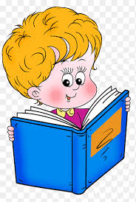                Нельзя заставлять ребенка слушать чтение книги тогда, когда от устал, желает смены деятельности. Авторитарное приобщение к книге вызывает ее стойкое неприятие. Нельзя читать ребенку на ночь произведения, будоражащие его психику, эпизоды из которых вызывают ужас. Образ страха, возникший у ребенка, может вызвать отторжение и сказки как жанра, и книги вообще.

        К выбору сказки для детского чтения следует подходить осторожно и прежде чем читать ее малышу, нужно прочесть или хотя бы просмотреть самому. Сказка не так проста, как может показаться на первый взгляд. Содержание сказок далеко не всегда понятно и своевременно для ребенка. Сложным бывает и язык сказок: диалектные, устаревшие, вышедшие из широкого употребления слова затрудняют понимание смысла произведения.

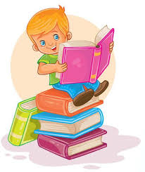 Приобщая ребенка книге, воспитывайте в нем уважение к ней как к делу рук человеческих: научите правильно обращаться с книгой, расскажите о таких понятиях, как «автор», «писатель», «поэт». Начиная чтение, всегда обозначьте имя автора книги и ее название. По мере взросления ребенка приучайте его поступать так же. Это читательская культура, фундамент которой закладывается в раннем детстве.

Ребенка на шестом году жизни уже можно назвать грамотным читателем. Теперь, возможно, не только вы читаете своему повзрослевшему ребенку: но он и сам, не дожидаясь вас, остается как можно дольше наедине с книгой. В этом возрасте ребенок способен слушать чтение в течение 30-40 минут и в течение получаса рассматривать книгу самостоятельно.

Каждый новый этап чтения надо начинать с воспоминаний о том, что было прочитано раньше. Для этого задайте ребенку несколько вопросов по прочитанному, восстановите нить сюжета и суть (идею) текста и продолжайте чтение.

Если ребенок почему-то не расположен отвечать на вопросы, напомните ему о прочитанном ранее сами. Или, вызвавшись рассказать о том, что было прочитано ранее, намеренно сделайте ошибку, таким образом, провоцируя ребенка на активный разговор с вами о знакомом тексте.

С детьми на шестом году жизни нужно говорить о тех, кто создал книгу для них. Очень часто история жизни писателя, его путь в детскую литературу помогают ребенку не только лучше понять произведение, но и открыть душу для его восприятия, захотеть прочесть как можно больше того, что этим писателем создано.

Конечно, это требует дополнительной работы от взрослого, но помните о том, что воспитав талантливого читателя, получите неоценимое вознаграждение за свой труд.

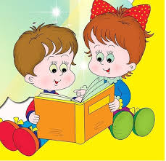Прежде чем прочесть стихотворение ребенку, внимательно ознакомьтесь с ним сами, почувствуйте и настроение, и смысл стиха, и то, какими художественными средствами он передается. Ощутите ритм стиха и тоже попробуйте передать его, правильно расставьте паузы, т.е. сделайте остановку голосом именно там, где этого требует стих.

В детской литературе широко распространен жанр считалки. Ребенок на седьмом году жизни хорошо осознает его прикладной характер, знает, что считалка может понадобиться ему в игре с другими детьми. Также у семилетних детей уже имеется достаточный читательский опыт для того, чтобы отгадывать загадки.

        Семилетние дети являются уже достаточно зрелыми для того, чтобы интересоваться историей своей семьи, своей страны. Подошло время активного формирования гражданина в ребенке, время воспитания его исторического сознания.

        Читая книги о событиях, ставших нашей историей, обращайте внимание на их общечеловеческий смысл и ценность, обдумывайте глубоко и всесторонне, старайтесь извлечь уроки.

**Помните, что книги – это наши друзья!**

